Інвентаризація
Метод перерахунку вручну
1.Для початку проведення інвентаризації натискаємо “Склад” - “Пересчет товаров”
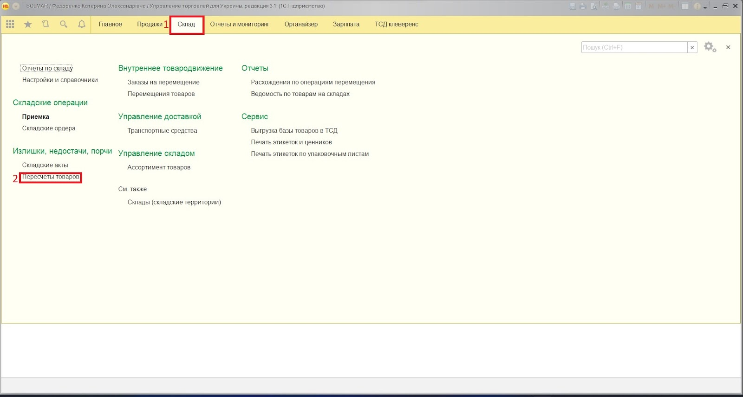
2.Далі натискаємо “Склад” та обираємо магазин в якому буде інвентаризація, потім “Создать”
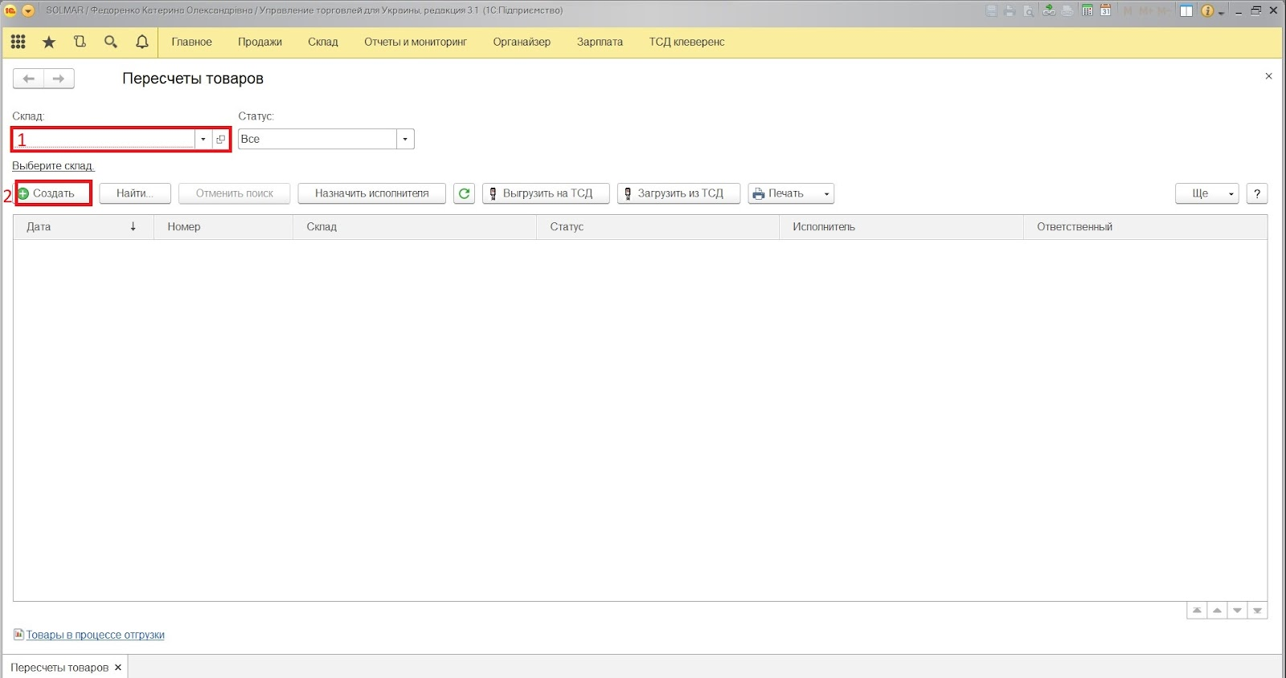

4. В строку “Операция” обираємо- “плановая инвентаризация”, в строку “Статус”- Внесение результатов”. Натискаємо у вкладці “Товары”- Заполнить по отбору”.
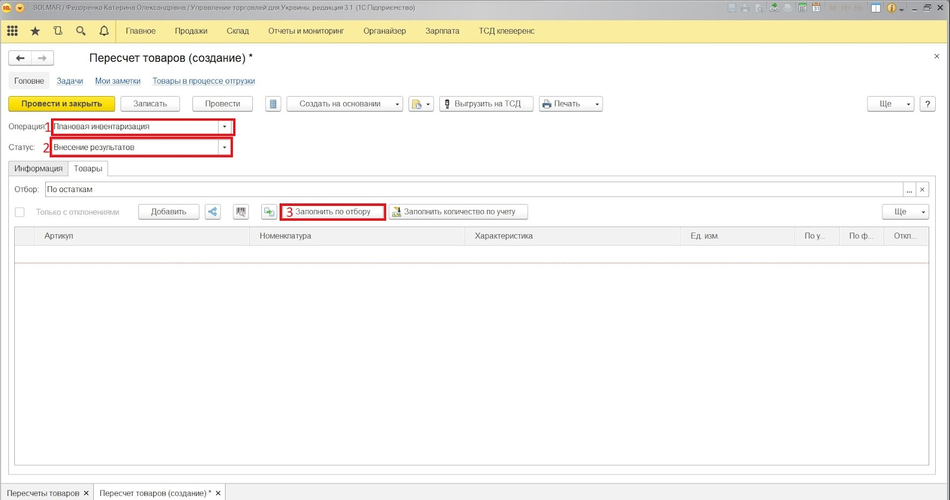
5.Далі вписуємо залишки та натискаємо “Записать”та “Провести и закрыть” і закриваємо документ.
